Ich Heisse Apolline und ich bin vierzehn Jahre alt. Ich habe einen Bruder und einen Halbbruder. Ich wohne in Mundolsheim und Vendenheim.

Ich werde Ihnen mein Musikinstrument vorstellen. Die Harfe

Es ist Zupf Streichinstrument.

Da ist zwei Harfe, die Klassisiche Harfe une die Keltische Harfe.

Die klassische Harfe hat Pedale, aber die keltische Harfe Haken hat.

Sie haben gemeinsam

- ein Zelt (chapiteau), eine konsole (console), ein Schaft (crosse), ein Resonanzboden (table de résonance), eine Säule (colonne), die Saiten(cordes), ein Sockel (socle) und Pedale oder Haken (crochets)

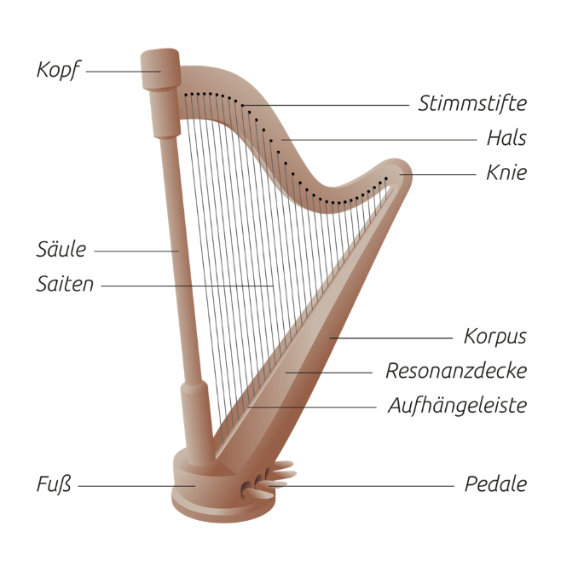

Die Harfen bestehen aus Holz (bois)

Die klassische Harfe hat Pedale, aber die keltische Harfe Haken hat.

Die Saiten bestehen aus Gehäuse und Metall.

Wir orientieren uns am DO in deutsch C ist rot.

Das FA in deutsch F ist schwarz.

Wir Haben DO RE MI FA SOL LA SI in deutschland das ist C D E F G A B

Das Gewicht der keltischen Harfe variiert zwischen fünf und zweiundzwanzig Kilogramm.

Das Gewicht der klassischen Harfe variiert zwischen dreißig und vierzig Kilogramm.

Die Grösse die kleinste Harfe ist siebenundsiebzig Zentimeter.

Die Größe der größten Harfe ist einhunderteinundneunzig Zentimeter.

Meine Harfe ist eine Zwischenharfe.

Es ist groß, aber es ist ein keltischen Harfe.

Sie heißt Mademoiselle.

Seine Größe beträgt einhundertneunundfünfzig Zentimeter.

Sein Gewicht beträgt zweiundzwanzig Kilogramm.

Sie hat vierzig Saiten

Es besteht aus Mahagoniholz.